Runer na kolekcji:
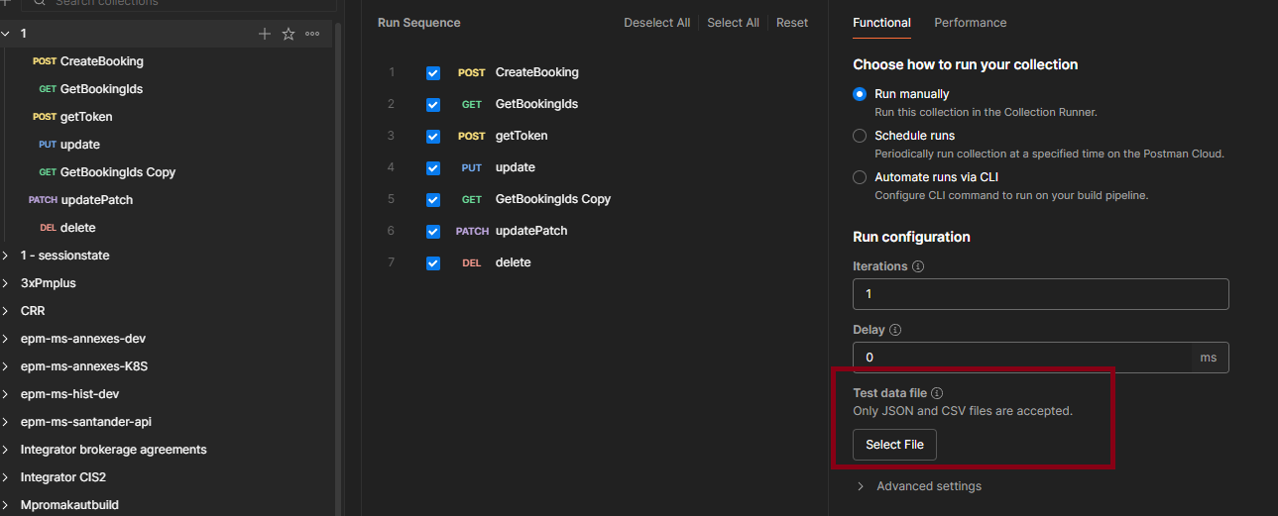
Csv, pierwsza kolumna to nazwa zmiennych

Integracja z ci: po uruchomieniu runera:
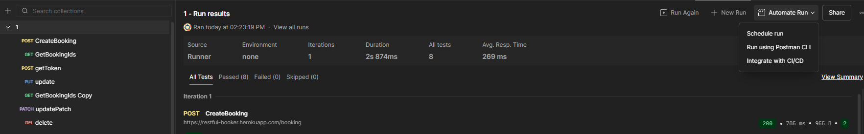

Kolejność zmiennych w postmanie:
Priorytet | Typ zmiennej | Zakres / widoczność | API do użycia
1️⃣ | Local | Tymczasowa, tylko dla bieżącego requestu/testu | pm.variables.set() (rzadko używana)
2️⃣ | Data (z pliku) | Dane z CSV/JSON przy uruchamianiu kolekcji w Collection Runnerze | —
3️⃣ | Environment | Aktywne środowisko (np. Dev, Stage, Prod) | pm.environment.set()
4️⃣ | Collection | Zmienna zdefiniowana na poziomie kolekcji | pm.collectionVariables.set()
5️⃣ | Global | Widoczna we wszystkich kolekcjach i środowiskach | pm.globals.set()
6️⃣ | Variable defaults (domyślne) | Wartość domyślna zdefiniowana np. w kolekcji lub środowisku, jeśli nie została nadpisana | —

Newman
1 – trzeba mieś environment z zdefiniowanymi używanymi zmiennymi
newman run 1.json -e TW1.json
w newman można tez dodać plik csv z zmiennymi -d

